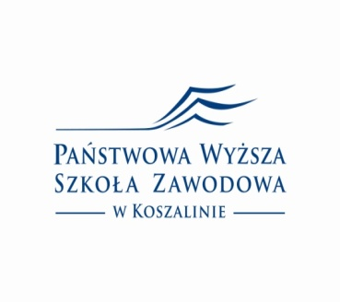

OTYŁOŚĆ I ZESPÓŁ METABOLICZNY W PRAKTYCE GRUPA E
Prowadzący | Temat | Ilość godzin | Data | Godz.
dr Wiesław Kowalewski | Patofizjologia zespołu metabolicznego oraz otyłości. | 2 | 25.05.2017 | 15.00 - 16.30  Sala 5
 | Patofizjologia zespołu metabolicznego oraz otyłości. | 3 | 14.06.2017 | 08.00 – 10.15  Sala 5
 | Rozpoznanie i leczenie otyłości. | 4 | 14.06.2017 | 10.30 -14.30  Sala 5
 | Rozpoznanie i leczenie nadciśnienia tętniczego | 3 | 23.06.2017 | 08.00 -10.15  Sala 5
 | Rozpoznanie i leczenie hipercholesterolemii. | 3 | 23.06.2017 | 10.30 -12.45  Sala 5
 | Rozpoznanie i leczenie cukrzycy typu II. | 5 | 23.06.2017 | 13.00 -16.45  Sala 5
dr Jolanta Kowalska-Bigulak | Podstawowe pojęcia z zakresu dietetyki. | 2 | 25.05.2017 | 16.45 – 18.15  Sala 5
 | Podstawowe pojęcia z zakresu dietetyki. | 8 | 16.06.2017 | 8.00 - 14.30  Sala 5
 | Podstawy programowania żywienia dla osób z ZM. | 10 | 19.06.2017 | 08.00 – 15.45  Sala 5
 | Jakość życia chorych z ZM. | 3 | 20.06.2017 | 08.00 -10.15  Sala 5
 | Rola diety w zapobieganiu zespołowi metabolicznemu i cukrzycy. | 5 | 20.06.2017 | 10.30 – 14.15  Sala 5
 | Dietoterapia w leczeniu ZM i cukrzycy. | 2 | 20.06.2017 | 14.30 – 16:00  Sala 5
 | Dietoterapia w leczeniu ZM i cukrzycy. | 3 | 21.06.2017 | 08.00 - 10.15  Sala 5
 | Rola suplementacji diety u osób z ZM. | 4 | 21.06.2017 | 10.30- 13.30  Sala 5
 | Interakcje pożywienia z lekami stosowanymi w ZM. | 3 | 21.06.2017 | 13.45 -16.00  Sala 5
dr Agnieszka  Połaniecka | Rola aktywności fizycznej u osób z ZM i cukrzycą, | 2 | 25.05.2017 | 18.30 – 20.00  Sala 5
 | Zasady planowania aktywności fizycznej u osób z ZM | 3 | 22.06.2017 | 11.30 - 14.15  Sala 5
 | Wybrane metody treningowe dla osób z ZM i cukrzycą. | 5 | 22.06.2017 | 14.30 -18.15  Sala gimnast
 | Wybrane metody treningowe dla osób z ZM i cukrzycą. | 10 | 26.06.2017 | 08.00-14.30

